**Desenvolvimento de Software Multiplataforma**

Técnica de Programação II Primeira Avaliação

Professora: Vânia Somaio Teixeira Data:28/04/2025

Nome:__________________________________________________ Terceiro Semestre

**Observações:**

* Avaliação é com consulta no seu material
* O entendimento faz parte da avaliação, portanto leia com atenção o que está sendo solicitado
* Serão desconsideradas avaliações exatamente iguais
* Acesso à internet é proibido
* Desligue o celular e guarde
* Boa Avaliação!!!

**Questão:**

1. Crie um projeto Console em C# para gerenciar **Fábricas, Máquinas e Operadores**. Sabendo:
   1. Implementar as classes conforme diagrama abaixo:

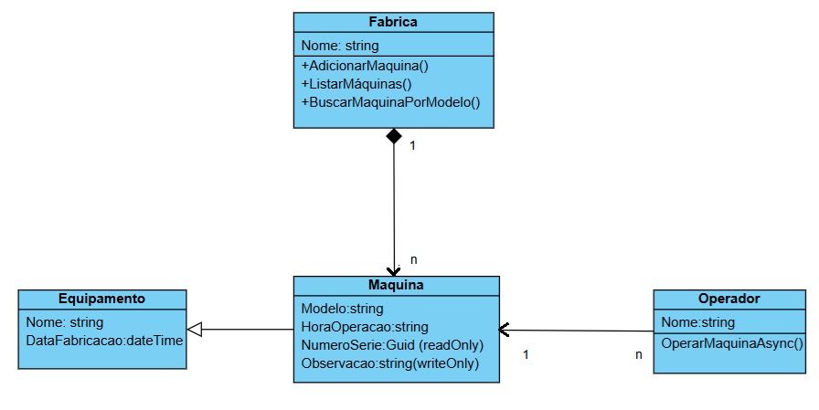

OBSERVAÇÕES:

* Todos os atributos que forem mais do que um deve ser do tipo ICollection;
* No método ListarMaquinas exibir: Nome, Modelo, DataFabricacao e NumeroSerie;
* No método BuscarMaquinaPorModelo receberá por parâmetro o modelo e retornará Objeto maquina se encontrar e null caso contrário. Note que podem haver várias máquinas de um determinado modelo, mas esse método deve retornar o primeiro que for encontrado.
* No método OperarMaquinaAsync receberá por parâmetro objeto Fabrica e string modelo. Fazer nesse método:
  + Quando entrar no método mostrar a mensagem “nome_operador está tentando operar a máquina modelo modelo_maquina” e simular um pequeno carregamento com Task.Delay(2000).
  + Chamar o método BuscarMaquinaPorModelo e verificar o retorno:
    - Caso seja null, tratar com uma **exceção personalizada** fornecendo a mensagem “Máquina Modelo modelo_maquina não encontrada na Fábrica fabrica_nome”;
    - Caso **não** seja null, fornecer a mensagem “nome_operardor agora está operando a máquina modelo maquina_modelo” e simular a operação da máquina com Task.Delay(3000).
* Instanciar os objetos necessários e executar todos os métodos.